**Leseflüssigkeit trainieren im Brandenburger Leseband**

©

Katharina  
 Prengel

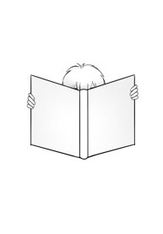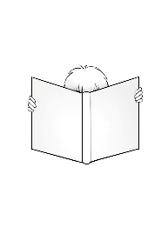

**Lautlese-Training**

**mit Hörbüchern**

Cocomaterial 2023,  [CC0 1.0 Universal (CC0 1.0)](https://creativecommons.org/publicdomain/zero/1.0/),

https://cocomaterial.com/results?q=audio+book

Bei diesem Verfahren steht das begleitende Lautlesen im Fokus, indem die Schülerinnen und Schüler ein Hörbuch hören (z. B. digital oder über CD) und dazu simultan in einem Buch mitlesen.

Das Verfahren kann in verschiedensten Sozialformen genutzt werden: allein, mit einer Partnerin bzw. einem Partner, in einer Kleingruppe oder mit der gesamten Klasse.

**Textauswahl**

Bei der Auswahl der Hörbücher ist darauf zu achten, nur ungekürzte Lesungen zu nutzen, die der Vorlage im Buch entsprechen. Hörspiele mit wechselnden Sprecherinnen und Sprechern, Geräuschen und Hintergrundmusik eignen sich nicht. Bei der Auswahl sollte zudem auf die Qualität der Sprecherinnen bzw. Sprecher geachtet werden.

Wichtig für jüngere Kinder der Grundschule bzw. für schwächere Leserinnen und Leser ist auch, dass der Text nicht zu schnell vorgetragen wird bzw. unterschiedliche Vorlesegeschwindigkeiten angeboten werden bzw. eingestellt werden können.

Eine Anregung ist auch, von den Schülerinnen und Schülern verfasste Texte zu nutzen, diese aufzunehmen und als Audio-Dateien zur Verfügung zu stellen.[1]

**Ablauf**

Die Schülerinnen und Schüler hören ein Hörbuch und lesen simultan (halb-)laut in einem Buch mit. Bei dieser Variante des begleitenden Lautlesens übernimmt das Hörbuch sozusagen die Rolle des Lesemodells. Doch auch Elemente des wiederholenden Lautlesens können bei diesem Training integriert werden: Man kann Passagen des Hörbuchs, die man noch einmal lesen möchte, unproblematisch erneut abspielen.

Es empfiehlt sich, den Schülerinnen und Schülern mehrere Hörbücher zur Auswahl anzubieten, damit sie nach persönlichem Interesse wählen können.

**Potenziale**

Diesem Verfahren werden deutliche Effekte zugeschrieben. Steffen Gailberger konnte in einer Studie nachweisen, dass das Training mit Hörbüchern die Leseflüssigkeit, die Lesemotivation und das Textverstehen in hohem Maße fördert.[2]

Ein Vorteil dieses Trainings ist, dass sich die Schülerinnen und Schüler an sehr kompetenten Lesemodellen orientieren können und über das Hören auch interessante Texte kennen lernen. Allerdings ist ein Nachteil, dass es keine direkte Lesepartnerin bzw. keinen direkten Lesepartner gibt. Deshalb werden – anders als beim Lautlese-Tandem – Fehler beim Lesen nicht korrigiert und es gibt keine unmittelbaren Rückmeldungen.

Weitere Informationen, Methoden und Materialien sind auf dem   
Bildungsserver Berlin-Brandenburg im Bereich *Lesecurriculum* zu finden:

<https://bildungsserver.berlin-brandenburg.de/dekodierfaehigkeit>

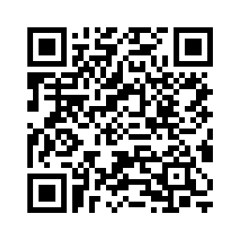

1. Anregung s. https://www.beate-lessmann.de/lesen/hoeren-und-mitlesen.html
2. Gailberger, Steffen, 2011. Lesen durch Hören. Weinheim und Basel